(工科数学分析B期中) 参考答案 (2006.4)

一. 1.
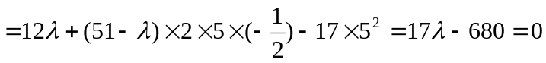 ………….(5分)
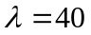 ………………..(6分)

2. 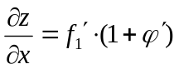 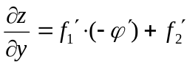 ……………….(4分)
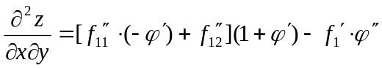 …………………(6分)

3. <解1> 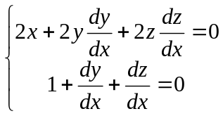,
将点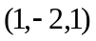代入, 解得 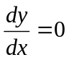, 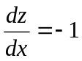, 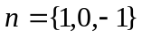…………………(4分)
切线 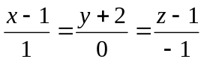
法平面 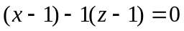 即 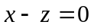 ………………….(6分)
<解2> …………(4分)
切线 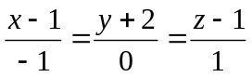
法平面 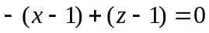 即 ………………..(6分)

4. 原式 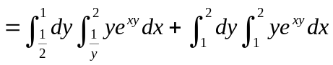 ………….………(2分)
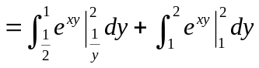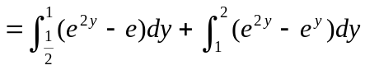
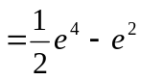 …………….………..(6分)

二. 1. 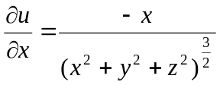 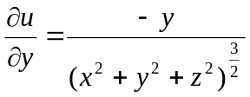
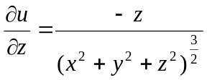 …………............(2分)
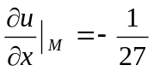 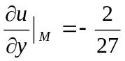 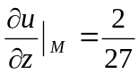 ……………..(3分)
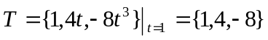 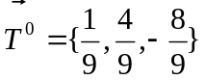 …………….(5分)
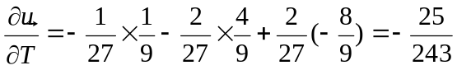 …………………(7分)

2. 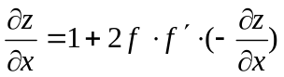 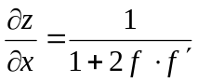 ………………..(3分)
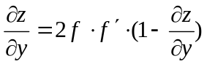 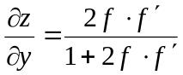 ………………..(6分)
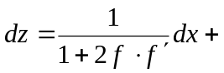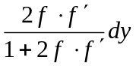 …………………(7分)

3. <解1> 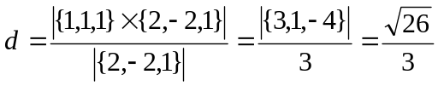 …………………..(7分)
<解2> 过点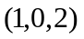与已知直线垂直的平面为
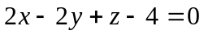 ………………….(2分)
它与直线的交点为 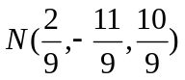, ………………….(5分)
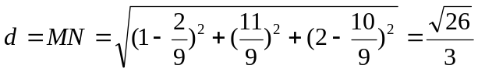 ………………….(7分)

4. 原式 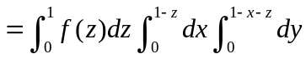 ………………….(3分)
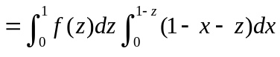 …………………(5分)
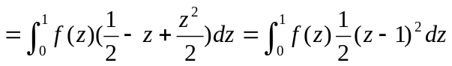 …..………(7分)
三. 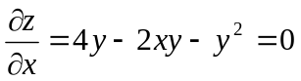 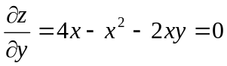
解得 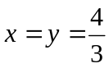 得驻点 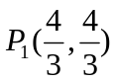 ………………..(4分)
在边界和上, 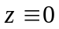 ………………..(5分)
由 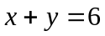 得 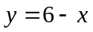, 代入目标函数得
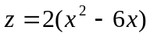
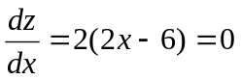 得 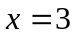 故 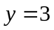 得点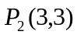 …………(7分)
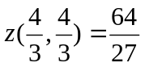 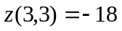 …………….(8分)
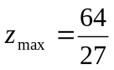 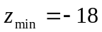 ……………..(9分)

四. 解 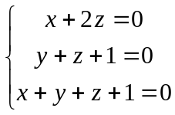 得与的交点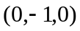 ……………(3分)
的方向向量为 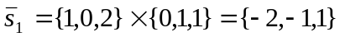 ……………….(5分)
的方向向量为 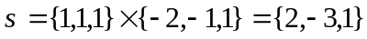 ……………….(7分)
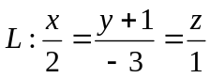 ………………..(9分)

五. (1) 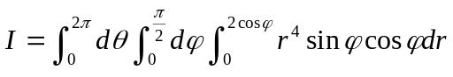 ………………….(3分)
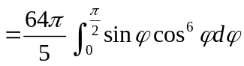 …………………..(5分)
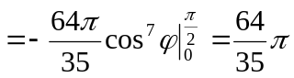 …………………..(7分)

(2) 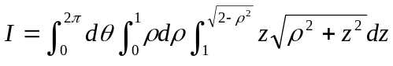 ……………………(10分)
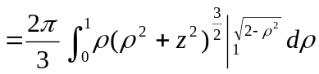
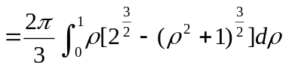 ……………………(12分)
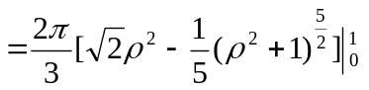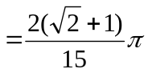 ………………(14分)

六. 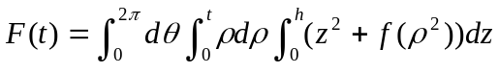 ………………….(2分)
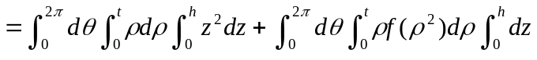
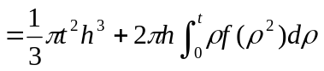 ………….……….(4分)
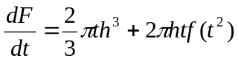 ……………………(6分)
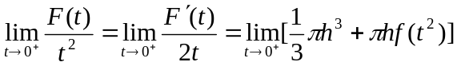
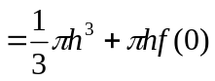 …………………(8分)

七. 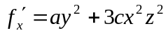 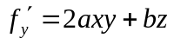 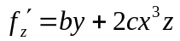
……………….(3分)
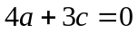 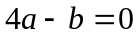 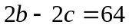 ……………….(6分)
解得 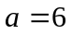 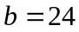 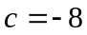 ………………..(8分)

